План – конспект урока
по математике в 3 классе
Тема «Письменное умножение трёхзначного числа на однозначное»

Камиссарова Людмила Геннадьевна
учитель начальных классов
8 (02339) 4-02-52

Тема: «Письменное умножение трёхзначного числа на однозначное»

Цель урока: к концу урока большинство учащихся будут знать алгоритм письменного умножения трёхзначного числа на однозначное.

Задачи урока:
Образовательные:
Создать условия для формирования умения выполнять письменное умножение трёхзначного числа на однозначное
Развивающие:
Способствовать развитию основных операций мышления (сравнение, обобщение), умение делать выводы на основе полученной информации, умения анализировать и находить пути решения учебной задачи.
Воспитательные:
Содействовать воспитанию интереса к продукции, производимой предприятиями Гомельской области.
Тип урока: урок открытия новых знаний.
Формы работы: фронтальная, индивидуальная, заочная работа в паре.
Технические средства: мультимедийный проектор.
Используемые УМК: Математика: учебное пособие для 3 класса учреждений с русским языком обучения. В 2 ч. /Г.Л.Муравьёва, М.А.Урбан. –Минск:Нац.ин-т образования,2013.ч 2.-144с.: ил.
Оборудование: прямоугольники разные по размеру и по цвету, презентация, тесты, индивидуальные таблицы, магнитная доска.

Этап урока | Содержание работы
1.Организационно-мотивационный этап. | -Мы живём в городе Рогачёве. Наш город знаменит тем, что в нём выпускают самую вкусную сгущёнку. Посмотрите на экран, что это? А в честь 75 –летия завода в 2013 году был поставлен памятник сгущёнке.  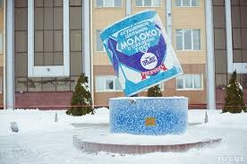  - Я попрошу улыбнуться тех, кто пришёл на урок с хорошим настроением.  Поднимите правую руку те, кому нравиться общаться с одноклассниками.  Хлопните в ладоши те, кто любит спорить по пустякам.  Я надеюсь, что и со мной вам на уроке будет также комфортно, спокойно и интересно. может получится необычный, потому что математика-наука тайн :тайн чисел, задач, выражений .У меня будут секреты, которые раскроем вместе.  Итак.секрет первый. Что напоминает вам этот рисунок?  Картинка лестницы из 3 ступенек.  -Да, это лестница, ведущая к теме нашего урока. Для того, чтобы узнать тему урока, мы поднимемся по этой лестнице, пройдя все ступеньки, вспомнив,что было изучено ранее. А помогут вам мои задания.
2.Этап актуализации субъективного опыта учащихся | Задание 1.  У вас на столах лежат карточки с числами.  Это ответы к моим примерам. Я показываю примеры, а ко мне выбегают те ребята, у которых ответ.  300х2 400х2 200х2 100х3 200х4  Что вы повторили, решая эти примеры?  (Выход на ответ: умножение круглого числа на однозначное)  Задание 2.  На доске записан пример 32х3  Какой лёгкий способ решения этого примера вы знаете?  (Выход на ответ:32х3=30х3+2х3=90+6=96  Поразрядное умножение двузначного числа на однозначное)  А сами сможете решить такие примеры? Тогда попробуйте.  (самостоятельная работа)  23х2=46  13х3=39  22х3=66  Проверка по ключу. Ключ:46-Р,66-К,39-М,42-О,68-Л.  Подставьте буквы к ответам. Что у вас получилось?  (РМК) Это сокращённое название нашего завода.(Рогачёвский молочный комбинат)  Я хочу предложить задачу.  Один автомат за минуту укладывает в ящики 112 банок сгущённого молока. Сколько всего банок упакуют четыре таких автомата?  Как будем решать задачу?  (Выход на ответ:112х4)  Как будем действовать?112х3=100х4+10х4+2Х4=448  Задача простая, запись решения очень длинная. Может кто-нибудь знает более короткую запись? (ответы детей)  Выход на тему урока Письменное умножение трёхзначного числа на однозначное  Формулировка детьми задач урока. (узнать более краткую запись умножения и научиться решать примеры этим способом)
3. Этап изучения нового материала | Постановка учебной задачи и моделирование нового способа действий.  Вариант1.  Ученик объясняет способ вычисления.  Проверяем по учебнику.  Алгоритм на доске или на презентации  1.Умножаю единицы. Пишу. под единицами.  2. Умножаю десятки. Пишу . под десятками.  3. Умножаю сотни .Пишу . под сотнями.  4. Читаю ответ:...  Вариант2.  Алгоритм действий с подробным объяснением показывает учитель  Сверяют ученики по учебнику  Алгоритм на доске или на презентации  На магнитной доске зафиксированы опорные элементы:  Тема урока: Письменное умножение  Задачи:  узнать  научиться новую запись умножения решать новым способом  сравнить 2 способа вычислений
4. Этап первичной проверки понимания изученного | На доске записаны примеры: 212 321  х 2 х 3  Учащиеся решают их с объяснением, используя выведенный алгоритм.  А сами хотите попробовать?  На магнитной доске зафиксированы опорные элементы:
5. Этап закрепления знаний и способов деятельности | Самостоятельная работа по учебнику  С 90.№1  По вариантам 232х2 113х3 143х2 312х3  Проверка в виде игры «Выбери ответ». (дети выбирают ответ из нескольких предложенных, в спорных случаях подробно разбирается решение примера по алгоритму  Физкультминутка на концентрацию внимания  Демонстрируется 5 изображений с продукцией завода Постараться запомнить всё ,что вы увидите на экране.  Какой из продуктов предназначен для малышей?  С чем едят драники?  Какие продукты нужны для бутербродов?  Любимое лакомство сладкоежек.
6.Этап применения знаний и способов деятельности | В одном магазине города я узнала информацию, с которой хочу поделиться с вами.  Задача на оранжевой карточке  За неделю в магазине продали 124 банки сгущённого молока, а варёного сгущённого молока «Егорка» в 2 раза больше. Сколько всего банок продали?  - Ваш первый шаг? (Читаем задачу, выделяем главные слова)  Возьмите зелёную карточку  Письменные ответы на вопросы  Сколько было продано банок сгущённого молока?  Сколько было продано банок «Егорки»7  Какао?(ловушка)  В 2 раза больше –  Дополни вопрос Сколько всего…  - Следующий шаг? (Составляем модель)  - Какие модели вы можете составить к данной задаче? (Чертёж или краткую запись)  Два ученика работают у доски: один составляет краткую запись, а другой – чертёж.  Группа учащихся работает с разноцветными лентами.  Остальные выбирают способ моделирования по желанию. Проверка: вначале учащиеся, работающие с ленточками презентуют работу группы , затем разбираются возможные модели, исправляются ошибки.  ...(Составляем план решения)  Существуют 2 способа рассуждений: от данных к вопросу, от вопроса к данным.1 вариант попробует выстроить свои рассуждения от данных к вопросу, а второй - от вопроса к данным. У детей карточки голубого цвета:  1 вариант  Нам известно, что---------------. Мы можем узнать--------------------------,а потом-------------------- .И для ответа на вопрос  2 вариант задачи надо------------------.  Нам нужно узнать----------------------------------.чтобы ответить на этот, нужно сначала узнать-------------------------.а потом------------------------------------ вопрос  - Кто готов озвучить свой план действий? (обсуждение всех возможных ответов)  Шаг шестой - записываем решение самостоятельно. Проверяем правильность решения. Обсуждаются возможные варианты решения:  1)124х2=248 124х3=372 124=124+124=372  2)248+124=372  - Подумайте, как рассуждал ученик, который решил эту задачу так:  1)124х2=248  Выслушиваются мнения учащихся. Исправляются ошибки.  - Итак, делаем вывод, что задача решена…значит можно записывать…
7.Этап обобщения и систематизации полученных знаний | Дети из другой школы тоже выполнили работу по данной теме. Вам предлагается побыть в роли учителя. ( Дети выбирают себе один из вариантов задания, проверяют его, обозначая знаком + или - результат работы)  Проверка: Встаньте те, кто нашёл ошибки у моих учеников. Открою секрет. Примеры я проверила . Вернёмся к началу урока.  Игра «Учитель». Ученик, выполняющий роль учителя задаёт вопросы.  - Какая тема урока? Что повторили? Что мы узнали?  В итоге ответов детей, должна восстановиться исходная запись на доске.  Слова, выделенные зелёным цветом, перевёрнуты.  Тема урока:  Задачи: узнать новую запись умножения  научиться решать новым способом  сравнить 2 способа вычислений  В итоге ответов детей, должна восстановиться исходная запись на доске.
9. Этап информирования о домашнем задании | Дети получают задания на карточках с продукцией, выпускаемой РМКК 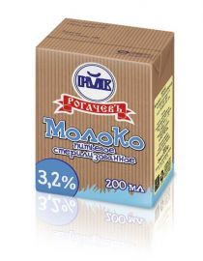 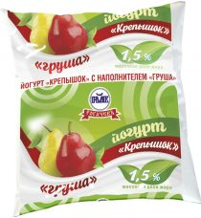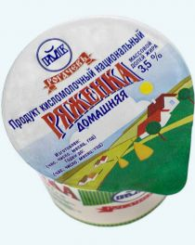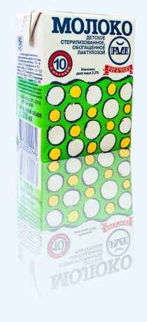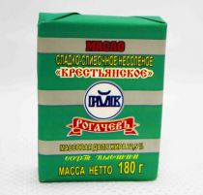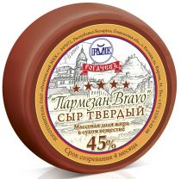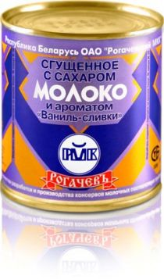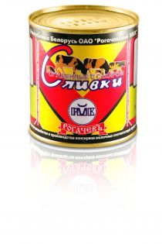
10.Этап подведения итогов урока | Итоговое оценивание  №1- самостоятельная работа на повторение 3балла  №2- самостоятельная работа по новой теме 4балла  №3 Задача 4балла  №4- Игра Я –учитель 3балла  Ключ 14 баллов-10  ,13—9.10-12 баллов-8,8-9 -7баллов,7-6- 6 баллов.5-5 баллов и т.д.
11. Рефлексия | Вам нужно выбрать только одно из заданий, которое для вас было самым интересным. Повторение кратко:  Определение самого интересного задания и фиксация на доске в виде диаграммы. Результаты выбора самого интересного задания.

